Экспертное заключение
об оценке проекта акта (экспертизе акта)

- Общие сведения:

Уполномоченный орган: Департамент экономического развития и инвестиций администрации города Дзержинска.

Регулирующий орган: Управление муниципального контроля администрации города Дзержинска.

Наименование регулирующего акта: проект решения городской Думы «О внесении изменений в решение городской Думы от 27.06.2013 №586 «Об утверждении Правил благоустройства и санитарного содержания территории городского округа город Дзержинск».

- Замечания по проведенной оценке регулирующего воздействия:

- процедурам оценки: Замечания к процедурам по проведенной оценке регулирующего воздействия отсутствуют.

- Выводы:

Оценка проекта решения городской Думы «О внесении изменений в решение городской Думы от 27.06.2013 №586 «Об утверждении Правил благоустройства и санитарного содержания территории городского округа город Дзержинск» проведена в соответствии с Порядком проведения оценки регулирующего воздействия проектов муниципальных правовых актов и экспертизы действующих муниципальных правовых актов, утвержденных постановлением администрации городского округа город Дзержинск от 01.09.2020 №1962. Пояснительная записка к проекту акта составлена согласно приложению №1 вышеназванного Порядка.

- Информация об исполнителе:

Ополченцева Светлана Геннадьевна – ведущий специалист сектора программного планирования отдела экономики и стратегического планирования департамента экономического развития и инвестиций. Контактный телефон: 27-99-57.

Адрес электронной почты: opolchentseva.sg@adm.dzr.nnov.ru
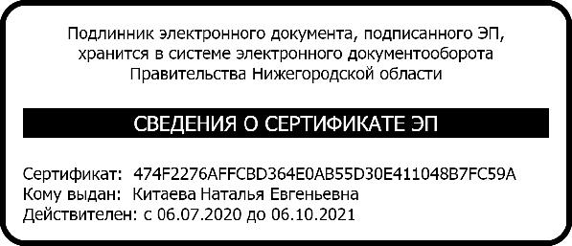

Директор департамента экономического развития и инвестиций

Н.Е.Китаева

